Структура образовательного процесса
В образовательный процесс включены следующие блоки:
- непосредственно образовательная деятельность
- образовательная деятельность в режимных моментах;
- самостоятельная деятельность детей;
- образовательная деятельность в семье.
Совместная деятельность взрослого и детей осуществляется как в виде непосредственно образовательной деятельности, так и в виде образовательной деятельности, осуществляемой в ходе режимных моментов.
Непосредственно образовательная деятельность реализуется через организацию различных видов детской деятельности (игровой, двигательной, познавательно-исследовательской, коммуникативной, продуктивной, музыкально-художественной, трудовой, а также чтения художественной литературы) или их интеграцию с использованием разнообразных форм и методов работы, выбор которых осуществляется педагогами самостоятельно в зависимости от контингента детей, уровня освоения Программы и решения конкретных образовательных задач.
Игровая деятельность, являясь основным видом детской деятельности, организуется при проведении режимных моментов, совместной деятельности взрослого и ребенка, самостоятельной деятельности детей.
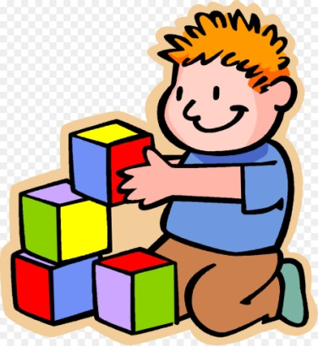
Двигательная деятельность организуется при проведении физкультурных занятий, режимных моментов совместной деятельности взрослого и ребенка.
Коммуникативная деятельность осуществляется в течение всего времени пребывания ребенка в детском саду; способствует овладению ребенком конструктивными способами и средствами взаимодействия с окружающими людьми – развитию общения со взрослыми и сверстниками, развитию всех компонентов устной речи.
Трудовая деятельность организуется с целью формирования у детей положительного отношения к труду, через ознакомление детей с трудом взрослых и непосредственного участия детей в посильной трудовой деятельности в детском саду и дома. Основными задачами при организации труда являются воспитание у детей потребности трудиться, участвовать в совместной трудовой деятельности, стремления быть полезным окружающим людям, радоваться результатам коллективного труда; формирование у детей первичных представлений о труде взрослых, его роли в обществе и жизни каждого человека. Данный вид деятельности включает такие направления работы с детьми как самообслуживание, хозяйственно-бытовой труд, труд в природе, ручной труд. Все оборудование и атрибуты для реализации этих направлений присутствуют.
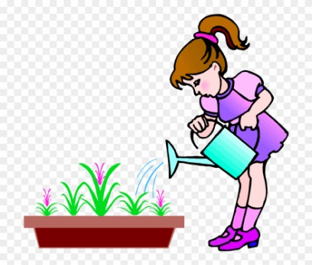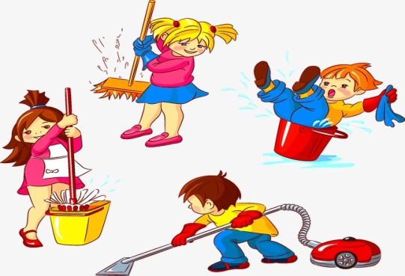
Познавательно-исследовательская деятельность организуется с целью развития у детей познавательных интересов, их интеллектуального развития. Основная задача данного вида деятельности – формирование целостной картины мира, расширение кругозора. Во всех группах детского сада оборудованы уголки для проведения экспериментов.
Продуктивная деятельность направлена на формирование у детей интереса к эстетической стороне окружающей действительности, удовлетворение их потребности в самовыражении. Данный вид деятельности реализуется через рисование, лепку, аппликацию.
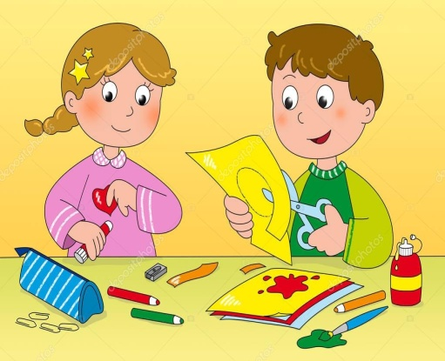
Музыкально-художественная деятельность организуется с детьми ежедневно, в определенное время и направлена на развитие у детей музыкальности, способности эмоционально воспринимать музыку. Данный вид деятельности включает такие направления работы, как слушание, пение, песенное творчество, музыкально-ритмические движения, танцевально-игровое творчество, игра на музыкальных инструментах.
Чтение детям художественной литературы направлено на формирование у них интереса и потребности в чтении (восприятии) книг через решение следующих задач: формирование целостной картины мира, развитие литературной речи, приобщение к словесному искусству, в том числе развитие художественного восприятия и эстетического вкуса. Дети учатся быть слушателями, бережно обращаться с книгами.
Ежедневный объём непосредственно образовательной деятельности определяется регламентом этой деятельности (расписание), которое ежегодно утверждается заведующим и согласовывается педагогическим советом.

Совместная образовательная деятельность педагогов и детей |  | Самостоятельная деятельность детей | Образовательная деятельность в семье
Непосредственно образовательная деятельность | Образовательная деятельность в режимных моментах
Основные формы: игра, занятие, наблюдение, экспериментирование, разговор, решение проблемных ситуаций, проектная деятельность и др | Решение образовательных задач в ходе режимных моментов | Деятельность ребенка в разнообразной, гибко меняющейся предметно-развивающей и игровой среде | Решение образовательных задач в семье

.

